**Гласко (Разборская) Евдокия (Rozborska Ewdokija z Głaskow)**

9 сентября 1791 г – венчание с Иосифом Разборским с деревни Веретей (НИАБ 136-13-894, лист 70, №16/1791-б (ориг)).

**НИАБ 136-13-894:** Лист 70. **Метрическая запись №16/1791-б (ориг).**

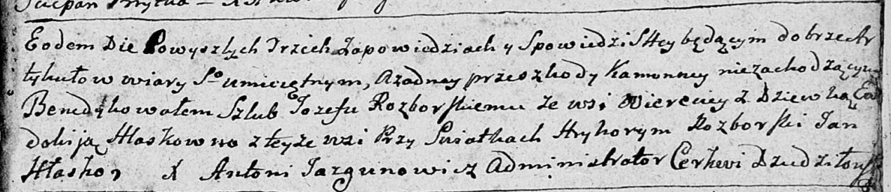

Дедиловичская Покровская церковь. 9 сентября 1791 года. Метрическая запись о венчании.

Rozborski Jozef – жених, с деревни Веретей.

Hłaskowna Ewdokija – невеста, с деревни Веретей.

Rozborski Hryhory – свидетель.

Hłasko Jan – свидетель.

Jazgunowicz Antoni – ксёндз.